Сценарий спортивного развлечения, посвященного 23 февраля.
Средняя группа
«Мой папа и я- большие друзья»

подготовила: Калинина З.Н., 2023 год

Цель: способствовать приобщению детей и родителей к здоровому образу жизни. Поздравить пап с предстоящим праздником.

Задачи: совершенствовать двигательные навыки детей. Осуществлять преемственность в физическом воспитании детей между ДОУ и семьёй. Создать доброжелательную атмосферу, весёлое спортивное настроение у детей и их родителей. Вызвать положительные эмоции к занятиям физкультурой. Развивать координацию и ловкость движений, мышечную силу, выносливость, волевые качества в достижении цели, умение ориентироваться в пространстве, внимание.

Оборудование:

Ход развлечения:
Ведущий 1: сегодня мы собрались в этом зале, чтобы поздравить всех мужчин с Днем защитника Отечества. Защитники есть в каждой семье: дедушки, старшие братья и, конечно же, ваши любимые папы. Дорогие наши мужчины, мы для вас подготовили небольшую развлекательную программу. Хотим, чтобы вам было сегодня весело и празднично.
Ведущий 2: Здравствуй, праздник! Здравствуй, праздник!
Праздник мальчиков и пап!
Всех военных поздравляет
Наш весёлый детский сад!
Ведущий 1:
Нашей армии Российской день рожденья в феврале!
Слава ей непобедимой! Слава миру на земле!
Трубы громкие поют, нашей армии…
Все дети: Салют! (машут флажками) И сейчас в честь наших защитников мы пройдемся праздничным маршем
В зал маршевым шагом входит Буратино
Буратино: Здравия желаю! Буратино явился на праздник в детский сад!
Ведущий 1: Здравствуй, Буратино! Как мы рады, что ты пришел к нам в гости. Расскажи, как поживаешь? Что нового?
Буратино: Я собрался в армию! Буквы я выучил, цифры все знаю. Так что решил в армию пойду, служить буду.
Ведущий 2: Ты, конечно, молодец, Буратино! Но не так-то все просто! Мало знать буквы и цифры. Нести службу нелегко. Солдаты должны быть сильными, ловкими, выносливыми, нужна хорошая физическая подготовка, а самое главное научиться выполнять приказы.
Буратино: С этим я справлюсь. Я и сам могу приказы отдавать. Ну ка, ребята, все вставайте и приказы мои выполняйте.
Слушай мою команду - все маршируют, присесть, встать, прыгать, топать, хлопать, повернуться вокруг себя, сесть на свои места.
Вот видите, солдатом быть легко.
Ведущий 1: нет, Буратино, этого мало, чтобы стать солдатом. Сегодня мы расскажем и покажем, что значит быть настоящим солдатом. Как известно, обычный день солдата в армии начинается с зарядки.
Зарядка Папы выполняют вместе с детьми.

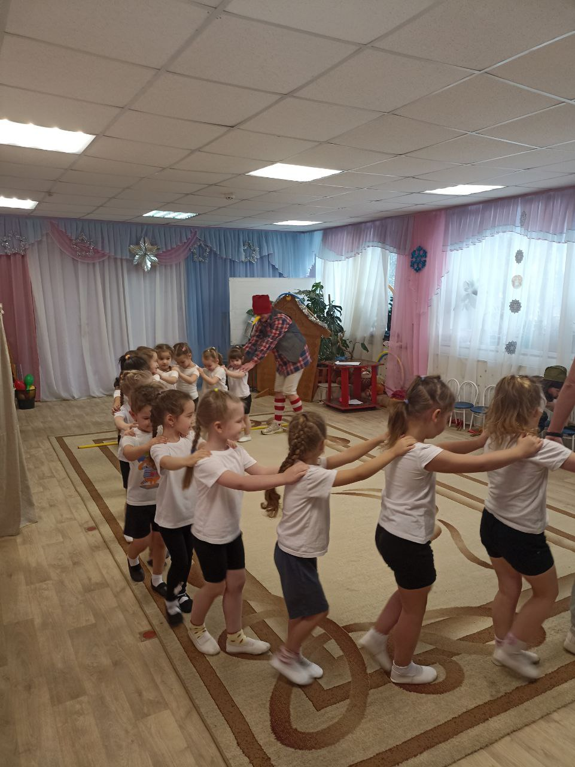
Молодцы! И Буратино вместе с нашими ребятами и папами размялся, мышцы потренировал.
А сейчас дети расскажут стихи для наших пап.

Стихи
Папин праздник — главный праздник
Всех мальчишек и мужчин.
И поздравить пап любимых мы сегодня так спешим!

Мы не подарим вам цветов,
Мужчинам их не дарят.
Мы много тёплых слов
У вас в сердцах оставим!

Мы пожелаем вам навек:
Чтоб в жизни не робелось,
Пусть будет с вами навсегда
Мальчишеская смелость!
Ведущий 1: отдохнули? Теперь можно и дальше продолжать
Сейчас мы разделимся на 2 команды.
Команда «Крепыши» и «Смельчаки»
Ведущий 2: как известно, для солдата самая полезная еда – каша!
Буратино: Я тоже очень люблю кашу, только не готовить, а есть.
Ведущий 1: вот теперь пришло время проверить ваших пап, есть ли среди них знатоки, которые на ощупь смогут определить сорт крупы.
Конкурс «Узнай крупу на ощупь» Звучит музыка, папы развязывают мешочки и пытаются с закрытыми глазами определить крупу в своём мешочке. (4 мешочка с крупами: пшено, рис, геркулес, гречка).
Ведущий 2: Ситуация. Раннее утро, жена ушла на работу. Вы разбудили ребёнка – и нужно его накормить. Готовить на завтрак будем (выбрать любимую крупу ребенка) кашу. Как будете готовить? Папы перечисляют ингредиенты.
Ведущий 1: что ж, дети накормлены, теперь нужно отвести их в сад. Но прежде нужно потеплее одеть. (папы надевают на детей верхнюю одежду. Трудность в том, что она вывернута на изнанку).
Конкурс «Собери ребенка в детский сад»
Ведущий 1. Всё, ребёнок в саду. Пора и самому на работу. Все знают, что трудитесь вы на славу. Но в любом деле нужна быстрая реакция, сообразительность и внимание.
Буратино: ага, как у меня.
Ведущий 2: вот мы сейчас и проверим, насколько сообразительны наши дети, заодно и ты, Буратино, потренируйся.
Зарядка для ума.
1. От страны своей вдали
Ходят в море. (корабли)
2.Кто там вырулил на взлет?
Реактивный. (самолет)
3.К звездам мчится птица эта,
Обгоняет звук. (ракета)
4.Без разгона ввысь взлетаю,
Стрекозу напоминаю.
Отправляется в полет
Наш российский. (вертолет)
5.Хожу в железном панцире,
Бронею весь обшитый.
Стреляю я снарядами,
Я очень грозный с виду. (танк)
Ведущий 1: Ребята, какие вы молодцы! А сейчас мы проверим наших пап! Загадаем им загадки.
Загадки для родителей:
1. Майор старше по званию, чем капитан? - да!
2. Быть на посту, значит находиться в дозоре? – Да!
3. Наряд вне очереди – это повышение по службе? – Нет!
4. Патруль – это условное секретное слово? – Нет!
5. «Катюша» – автомобиль, названный в честь всех девочек по имени Катя? – Нет!
6. Папаха – это головной убор всех пап, кто служил? – Нет
7. Зачем солдат винтовку носит? – За плечом.
8. Во сколько лет юноши идут служить в армию? В 18
9. Что носят военные на плечах?- Погоны
10. Боевая машина без колёс?- Танк
Ведущий 2: что-то наши зрители немного заскучали, хотите поиграть?
Игра «Обезвредь диверсантов»
Дети делятся на две команды. В шорты вставляются ленточки разного цвета, папа (капитан) из одной команды должен собрать ленточки противника, а папа из другой команды другого цвета собирает ленточки. Дети при этом убегают, не дают сорвать ленточки.

1 девочка: Мой папа красивый
И сильный, как слон.
Любимый, внимательный,
Ласковый он!
2 девочка: Мой папа находчивый,
Умный и смелый,
Ему по плечу
Даже сложное дело!
3 девочка: Мой папа веселый,
Но строгий и честный,
С ним книжки читать
И играть интересно!
4 девочка: У меня есть папа!
Все равно какой он!
Лучший в мире папа,
Потому что мой он!

Ведущий 1: Буратино, а ты знаешь, что в армии солдат имеет разные профессии.
Буратино: Нееет! Я думал, солдат сразу становится генералом и потом только командует!
Ведущий 2: В армии солдаты летчики, танкисты, пограничники, шоферы военной техники и много еще других. Предлагаю вам, ребята, стать военными шоферами.
Конкурс «Кто быстрее доедет до базы». (Машинки привязаны на веревочки, на другом конце веревки- карандаш. Крутя карандаш, "доехать" до "базы".) Играют сначала папы, потом дети.
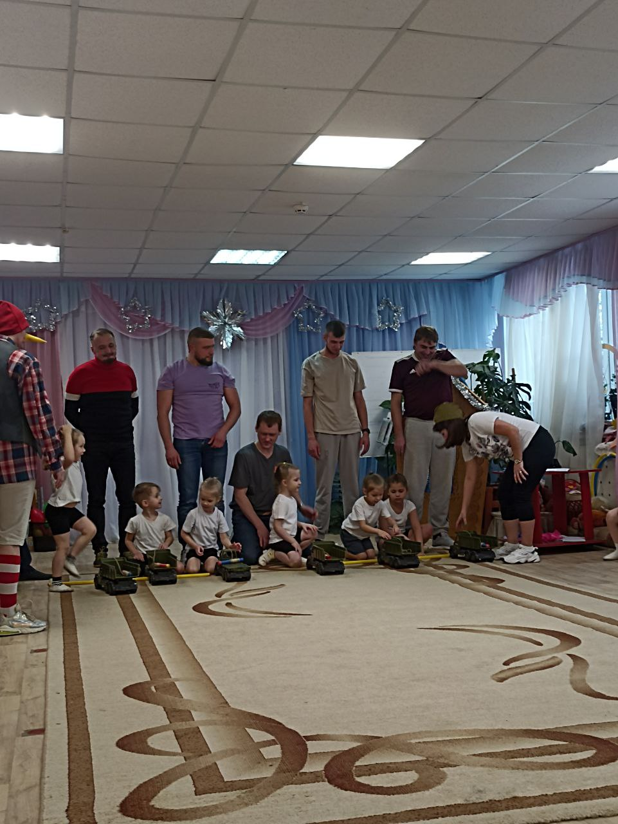

Ведущий 1: Солдату надо многое знать и уметь. Они должны летать на самолете, водить танк, стрелять из пулеметов, водить корабли. А еще ходить в разведку. Буратино, а ты знаешь, что такое ходить в разведку?
Буратино: конечно, знаю. Это значит прыгать по веткам: раз ветка, два ветка..
Ведущий: Подожди, Буратино, ты совсем неправильно говоришь, сейчас ребята покажут, что значит ходить в разведку.
Конкурс «Секретное донесение».
Дети на деревянной лошадке скачут прямым галопом до стола с конвертами, берут секретный пакет с донесением и возвращаются в штаб, передавая следующему эстафету.
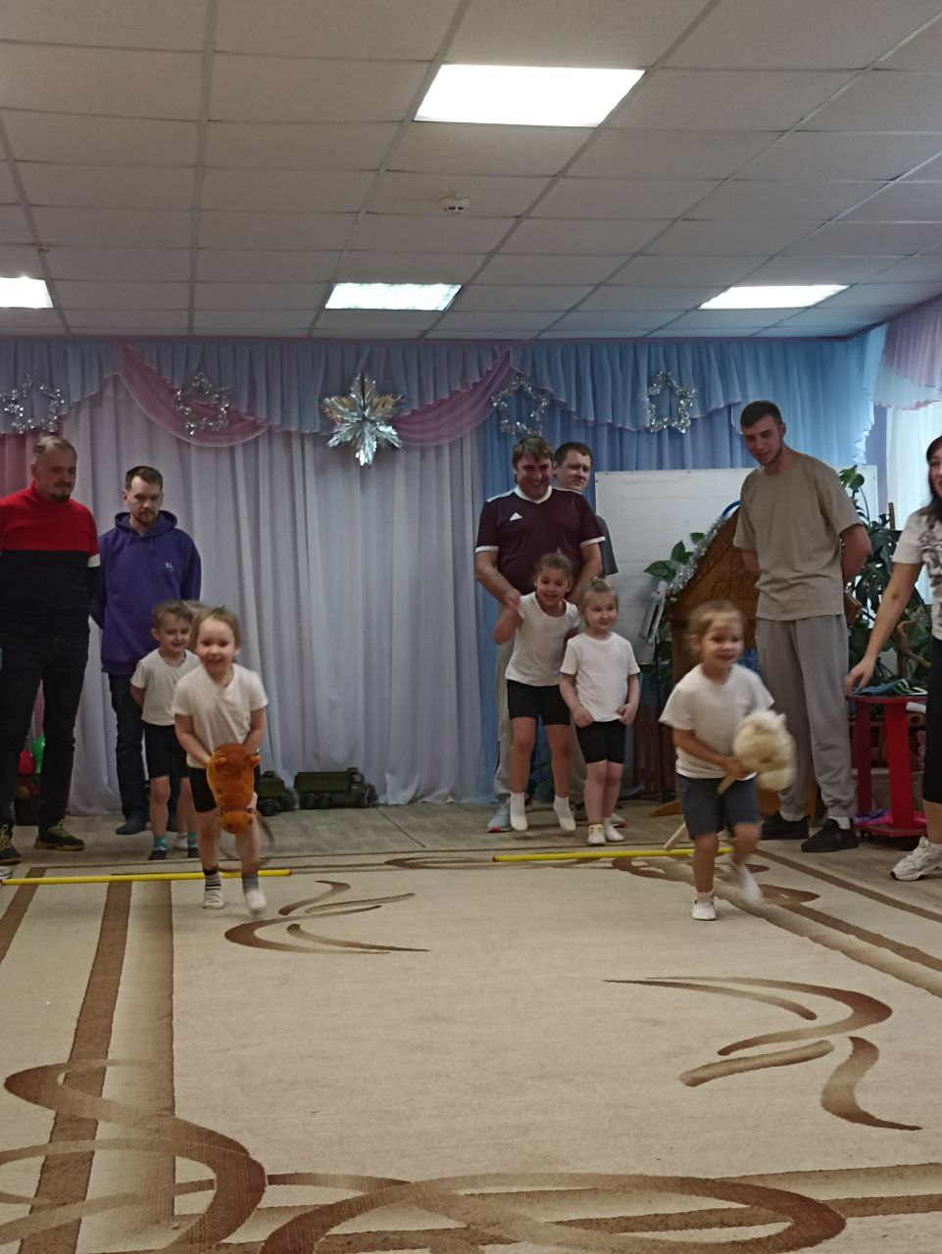
Затем бегут папы.
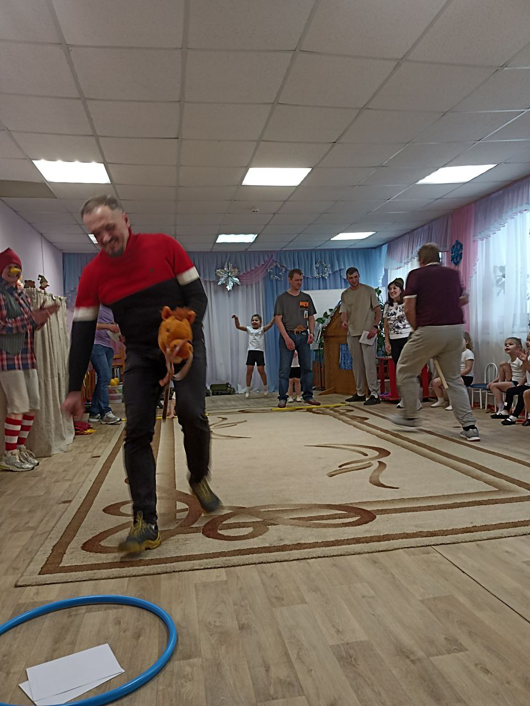
Когда конверты все собраны, капитаны вместе с детьми собирают разрезанные картинки «корабль», «самолёт».
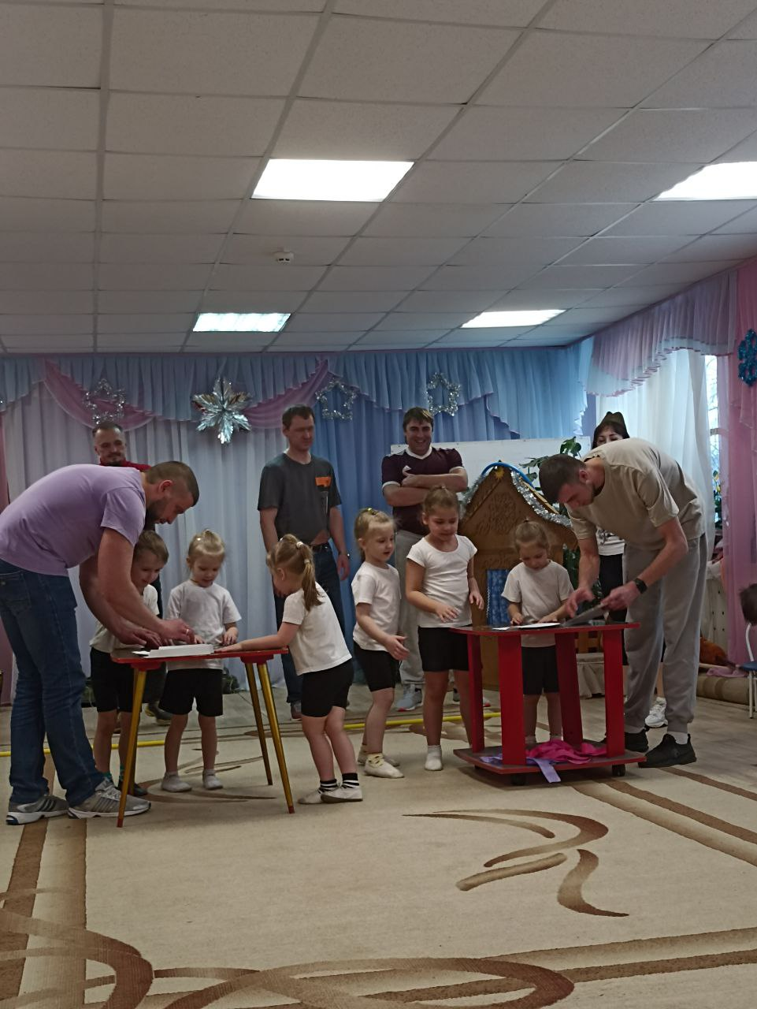

Ведущий 2: иногда бывает так, что во время боя заканчиваются боеприпасы, и солдатам приходится немедленно доставить новые, вот мы сейчас и проверим, смогут ли наши команды быстро доставить боеприпасы.
Буратино: я тоже это могу сделать.

Конкурс «Доставка боеприпасов на линию фронта»
Командам необходимо преодолеть полосу препятствий: перейти болото по кочкам, проползти через тоннель, добыть снаряд вернуться бегом к команде.

Буратино решил попробовать выполнить задание, но только рассмешил всех.
Не расстраивайся, Буратино, у тебя обязательно все получится, но для этого нужно заниматься физкультурой. Посмотри, как соревнуются наши участники. Ты будешь болеть за них?

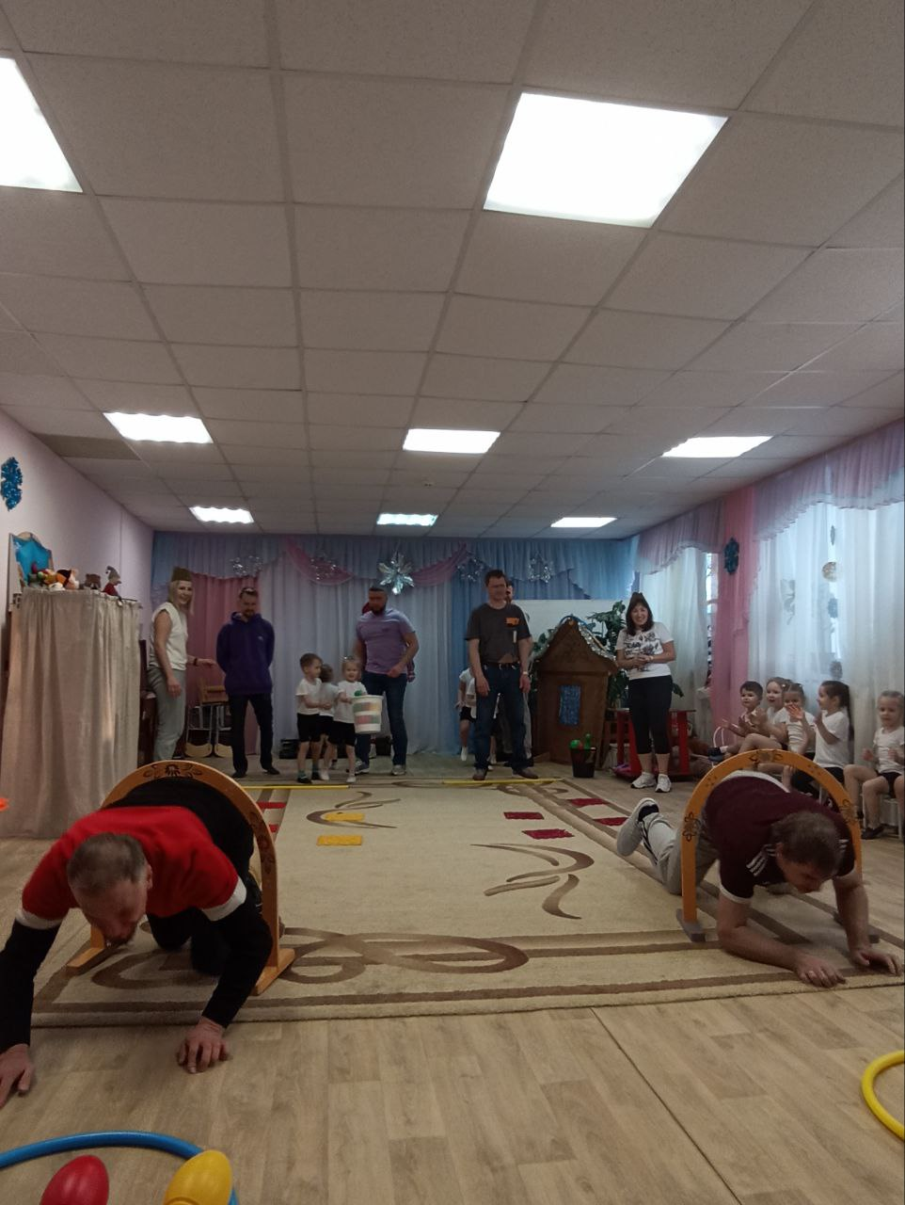

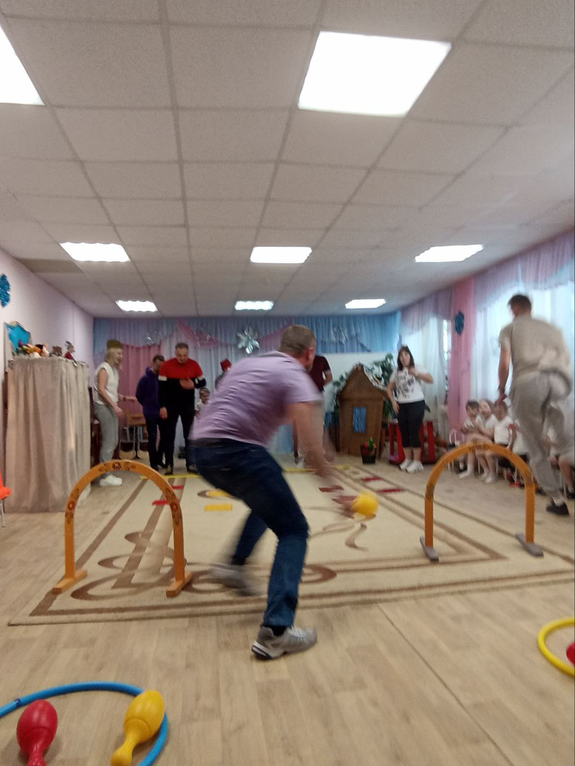
Слово жюри
Ведущий 1: Дорогие наши мужчины! Поздравляем Вас с наступающим праздником! Желаем Вам успехов в делах, счастья, добра, чистого, мирного неба над головой. Дети приготовили для Вас подарки. (вручаются подарки, сделанные своими руками). А мальчишкам пожелаем расти сильными, смелыми, мужественными, добрыми и помнить о благородном звании мужчин! В конце праздника дети дарят папам подарки (галстуки)

